
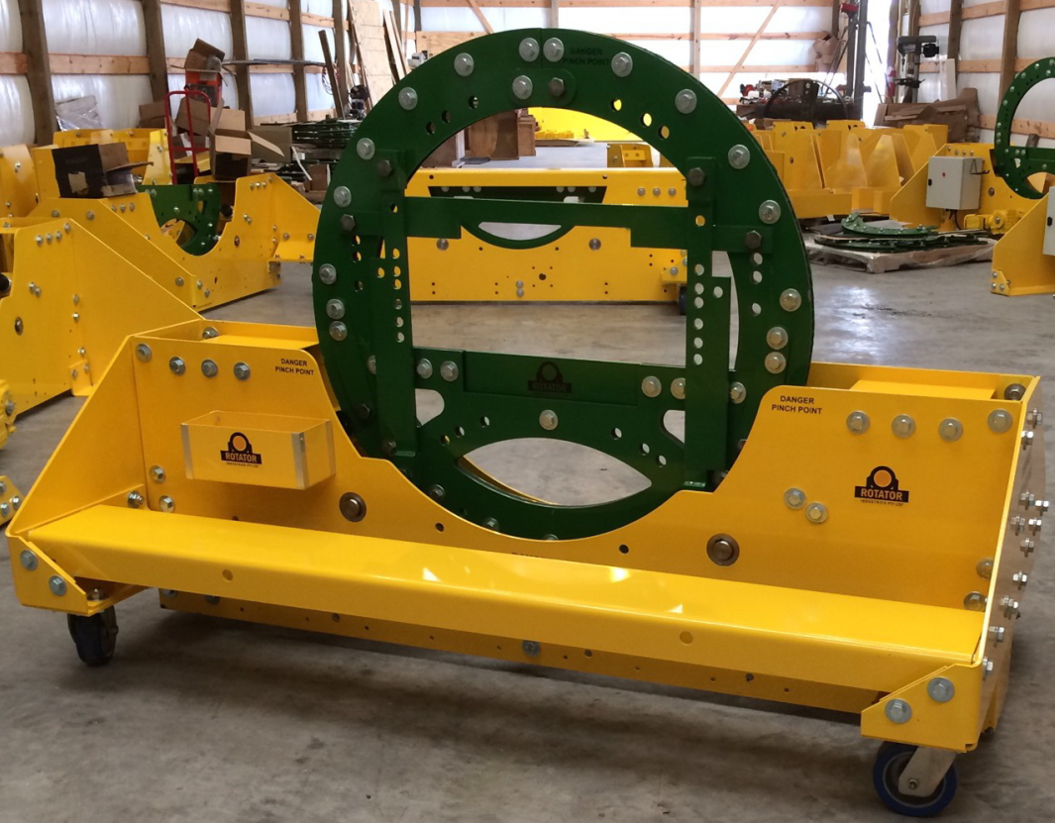

Volteador de vigas cajón de 20Tons
Modelo:HBB-20 – Lista de cotización

Para:
SPS Ingeniería Estructural
Tel: +57 5 3603204
Email: viluna@iesas.com.co
A atención de: Vicente Luque
Hecho por: Mary Ji
Fecha de cotización: 21 Feb, 2017
Validad: 30 días Nota: Volteador de vigas cajón HBB
1. Sumario
Este equipo está diseñado especialmente para voltear la viga cajón o viga H. En el set estándar se incluye una fuente de energía y una polea loca.

2. Características principales
El HBB se equipa con rodillos de estructura de acero, un set tiene una fuente de energía y una polea loca, normalmente puede ser utilizado para la soldadura manual para el volteado de viga, también puede satifazer los requisitos más altos. Puede combinarse con los brazos robóticos para realizar la soldadura automática. La velocidad está ajustada mediante el transductor. Rodillo giratorio sin motor.
Tanto la fuente de energía como la polea loca están combinadas con la abrazadera redonda y engranajes para el volteado. La fuente de energía se fija en el suelo, mientras que las poleas locas se pueden mover en el suelo con las ruedas universales. La parte de control eléctrico se consiste en la caja de telecontrol y caja de control eléctrico.
3. Parámetros técnicos principales
Modelo | HBB-20
Capacidad de carga máx. | 20Tons
Tamaño de viga adecuado | Altura de placa alma: 500mm– Φ1500mm
Potencia del motor | 1 x3.0 kw Motor AC
Diámetro y anchura de la rueda | Φ350×180mm
Material de la rueda | Totalmente PU
Velocidad giratoria | 116-1160mm/min.
Estándar de voltaje | 380V/3Ph/50Hz
Voltaje de control | Circuito de control de 24V DC

4. Componentes principales
Caja de engranajes: Guomao (Fabricado en China). www.guotai-cn.com
Motor AC: Siemens.-1pz
Rodamiento: TIMKEN,USA
Inversor AC: Caja de control de inversor 3.0KW, ABB.
Piezas de control eléctrico: Schneider

- Description of dealting with
Los marcos serán granallados antes de realizar la pintura antioxidante.

6. Composición principal
Cada equipo está compuesto de los siguientes elementos:
1. Uno con accioniador (fijado en el suelo – con abrazadera)
2. Uno sin accionador (con ruedas móviles para mover en el suelo) – con abrazadera
3. Sistema de control eléctrico

7. Cotización del volteador Modelo: HBB-20
Item | Mercancías y especificaciones | Precio unitario (USD)  EXW | Ctd (set) | Valor  (USD)
1. | Modelo del volteador: HBB-20  - 1 x Marco de volteador con fuente de energía  - 1 X Marco de volteador con polea  - 1 x Caja de engranajes con motor  - 1 x Caja de engranajes con motor 3.0 KW  - 1 x Sistema de control eléctrico  - 1 x 12m Cable de control eléctrico  - 1 x Panel de control remoto | 14,420 | 1 | 14,420
Valor total, EXW USD |  |  |  | 14,420
EXW: Catorce mil cuatrocientos veinte.
Notas:
- Entrega: 35 días hábiles para la producción.
- El precio cotizado está con base en la tasa de cambio de 1USD: 6.80ROMB. Si la tasa de cambio se cambia, el precio se cambiará en consecuencia.
- Términos de pago:
1) 30% de depósito por T/T
2) El saldo de 70% a ser pagado por T/T antes del envío.
- Garantía: El equipo tiene un periodo de garantía de 12 meses desde la fecha de entrega. Si los componentes tiene defectos, los repuestos serán suministrados sin cargo.
- El precio no incluye las tarifas de instalación y puesta en marcha, si es necesario, podemos enviar personal para realizar la instalación y capacitación por una semana. Los gastos tales como hotel, transporte, billete de ida y vuelta y 100USD/día/ingeniero, se corren por la cuenta del comprador.

8. Alcance de suministro
Volteador de vigas cajón HBB-20 (una fuente de alimentación + una polea) 1 set.
Caja de control eléctrico 1pz
Panel de control remoto 1 pz
Cable de control remoto 12metros X 1
Documentos técnicos (Manual de operación, certificado) 1 pz.

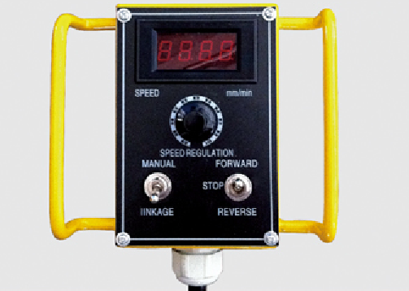
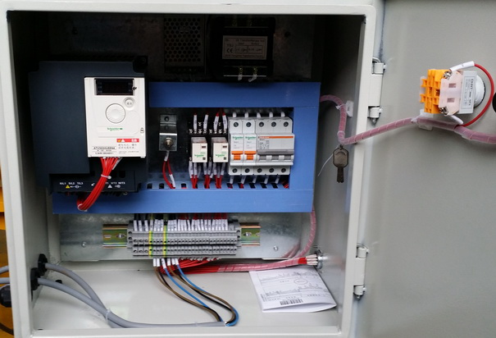
- Fotos de referencia

Panel de control remoto. Caja de control eléctrico (Inversor Schneider)

Partes de nuestros clientes de volteador para la referencia:
Mun Siong Engineering Limited.(Singapore) 200tons. 1sets.

OTR Wheel Engineering ,INC. ( USA) 12sets 20tons.

D-J Engineering, Inc.(USA) 3sets.3tons long shaft rotator

West Craft Manufacturing,Inc (USA).

PT. Grand Kartech.(Jakarta).)50tons. 2sets.

Mun Siong Engineering Limited.(Singapore) 20tons. 3sets.

Dura-Metal ( S ) Pte Ltd.(Singapore) 10tons. 2sets

Thermal System (Pvt).Ltd. (India, Hyderabad).150tons, 80tons. 50tons. each 2sets.

Material Equipment Engineering.(Vietnam).40tons. 2sets

Oil fineds Supply Center Ltd. (UAE).60tons. 6sets.

Eilbeck Cranes (Australia). 10tons. 2sets.

Azarab Co.(Iran) 300tons. 4sets.(2010)

Universal Solution Pte Ltd. (Singapore)3-50 tons. 8 sets.

Rotary Engineering Limited.(Singapore) 150tons. 2 sets.

Azarab Co.(iran) 300 tons. 8 sets.(2012)

PT.MMC METAL FABRICATION(Id). 40tons. 2sets.

Bolzoni-Auramo Forklift Truck Attachment Co.,Ltd.(Italy)

Metal Work Co.,Ltd.(Saudi Arabia)

Azarab Co.(iran) 300 tons. 4sets.(2011)

Thermal System (Hyderabad) Pvt.Ltd.

DOMARKS LTD (Russia)

DRD Trucks (India) Pvt.Ltd.

Orara Industrial Lighting (Korea)

Stroycomposite -Spetsmaterialy.LLC (Russia)

